Komplex fejlettségi index
  - „GDP measures everything, in short, except that which makes life worthwhile”
(R.F. Kennedy)

Absztrakt
Az egyes országok gazdasági teljesítményének legszélesebb körben (a közbeszédben is elsődlegesen) elterjedt mutatója a bruttó hazai termék (GDP), illetve ennek egy főre eső értéke. Nagyon komoly érvek szólnak ugyanakkor amellett, hogy egy, a GDP-re túlzottan fókuszáló szemlélet képtelen valóban helyesen leképezni az életminőséget az ország lakosai körében, ráadásul egy véges világban a GDP értékének évről évre bizonyos százalékkal történő (exponenciális) növelése súlyos fenntarthatósági aggályokat is felvet.
Jelenleg is ismertek más, az országok fejlettségét, illetve a gazdaságok fenntarthatóságát mérő mutatószámok, és mértékadó szakmai körök tartják napirenden a kérdést, hogy ezen szempontok nagyobb súlyú figyelembevételére van szükség mind az elemzésekben, mind a (gazdaság)politikai tervezés folyamán. Az ugyanakkor, hogy a számos rendelkezésre álló mutatót egymáshoz képest milyen fontosságúnak kellene tekinteni, önmagában is komoly dilemmát vet fel. A szélesebb körben történő szemléletformáláshoz és ismeretterjesztéshez pedig kimondottan hasznos volna, ha a jelenlegi rendszerhez hasonlóan szemléletes, akár egyetlen komplex mutatószámra lehetne hivatkozni a szakmai színvonalon egyébként természetes és szokásos összetett elemzések mellett / helyett.
Jelen cikk kísérletet tesz egy lehetséges aggregálási szemlélet (COCO-hasonlóságelemzés) értékeinek és felhasználási lehetőségeinek bemutatására, illetve demo-elemzést ad a komplex fejlettségi index számítására Magyarország és az EU viszonyában.

Bevezetés: relevancia, célcsoport és hasznosság
A cikk mottójaként választott Kennedy-idézet összecseng azzal a tanulsággal, amely Dr. Csath Magdolnának az Aquinói Szent Tamás Közéleti Akadémián 2020 januárjában tartott előadásaiból leszűrhető. Ugyanezen akadémia első szakestjének (jan. 11.) hallgatói előadási között lehetőségem nyílt a hasonlóságelemzés módszeréről rövid előadást tartani – s mindazt, ami ott az idő rövidsége folytán a kifejtésnek nem lehetett része, igyekszem ezúttal kidomborítani.
A bemutatni kívánt elemzés relevanciája elsődlegesen abban áll, hogy a hasonlóságelemzés módszere alapvetően értékelési szituációkban képes döntéstámogatást nyújtani azáltal, hogy a „szubjektív”, emberi intuícióból származó hozzájárulást a döntéshez a számításról áthelyezi a szempontok meghatározására. Minél kitettebb gazdasági érdekeknek vagy ideológiai megfontolásoknak egy kérdés, vélelmezhetően annál nagyobb sikerrel alkalmazható a módszer, mivel a mindenkori döntéshozó érdeksemlegességét képes garantálni pl. az egyes szempontok egymáshoz képesti súlyának számszerű meghatározása esetén.
A klímaváltozás kockázatainak minimalizálása érdekében is mind hangsúlyosabbá váló fenntarthatósági szemlélet erősödésével vélelmezhetően növekedhet az igény újfajta gazdasági siker-mutatók alkalmazására, s mivel az információk statisztikai adatszolgáltatásokból, illetve pszichológiai jóllét-vizsgálatok révén nagy volumenben keletkeznek, a hasonlóságelemzés módszere (érdeksemlegessége révén) alkalmassá válhat a konszenzus elősegítésére a különféle módszertanokkal létrehozott indexek alkalmazóinak tárgyalásai során is.

A GDP-szemlélet túlsúlyának elvi kritikája [1]
A GDP modern fogalmának bevezetése a XX. század első felében történt, használata még százéves múltra sem tekint vissza, manapság azonban a közbeszédben szinte egyeduralkodó gazdasági mérőszámként van jelen. A GDP fogalmának használata mellett szóló érv például, hogy a fogyasztói társadalomban meghatározó szerepet játszó gondolkodásmóddal (termékeket folyamatosan vásárolni) jól rezonál: a mutatószám növekedése a termelés és a kereskedelem forgalmának bővülését jól képes jelezni. De a mutatószám képes a minőségi, tudásalapú munka; a magas hozzáadott érték kifejezésére, elismerésére is, hiszen egy tudásintenzív ágazatban megjelenő termék, illetve a K+F vagy a szolgáltatások „ára” jellemzően magas, így a GDP értékét is jobban növelik, mint az értékláncok középső szakaszára jellemző összeszerelő tevékenységek.
A mutatószám praktikus tulajdonságai és előnyei ellenére mégis komoly kritikával illethető, egyeduralkodó használata pedig mindenképpen aggályos. Tipikus példa a GDP-központú szemléletben elkövethető súlyos hibára az, ha valamely ország területén történik egy nagyértékű ipari beruházás, elindul a termelés, de az rendkívül környezetkárosító. Ebben az esetben ugyanis az ország látszólag kétszeresen is „jól járt” a GDP szempontjából a beruházással: mind az ipari termelés értéke, mind a környezetkárosítás ellensúlyozására tett tevékenységek beleszámíthatók az éves eredménybe! Természetesen nem szorul külön magyarázatra, hogy ez a valóságban egyáltalán nem a felelős és helyes gazdálkodás a Föld erőforrásaival.
Az előbbi példa (szerencsére) az extremitások közé tartozik, azonban a GDP-vel mért növekedés folyamatos fenntartása is kritikai szót érdemel. Az ugyanis két tipikus módon lehetséges: egyrészt, a termelési volumen folyamatos növelésével, másrészt természetesen a minél nagyobb hozzáadott értékű ágazatok részarányának erősítésével egy ország gazdaságában. Az előbbi, egy véges erőforrásokkal rendelkező rendszerben semmiképpen nem fenntartható a végtelenségig, az utóbbi pedig ugyan az egyes országok számára időlegesen kifejezetten üdvözlendő stratégiákat jelölhet ki, hosszabb távon önmagában nem képes azonban a GDP-szemlélet egyeduralkodóságához kellő legitimációt szolgáltatni.
A termelés volumenének növelését indokolhatná, ha valamely piacon (és jelenleg a világpiac a még mindig igen nagymértékű népességnövekedés révén ilyen) a kereslet dinamikus bővülése figyelhető meg bármely termék iránt. Jelenleg azonban sajnos egyértelműen látható, hogy a fejlett országok életszínvonalát biztosító pl. háztartási berendezések folyamatos és bővülő gyártását jelentős részben mégis az indokolja, hogy ezen eszközöket már eleve a tervezés során lényegesen rövidebb várható élettartamúra tervezik, mint amire vélelmezhetően a technológiai lehetőségeik maximális kiaknázásával a cégek képesek volnának. A tervezett elhasználódás jelensége folyamatosan biztosítja a keresletet az újabb és (számos szektorban, pl. konyhai gépek esetén) gyakran érdemi funkcióbővülés nélküli eszközök iránt. A mechanizmust hatalmas mennyiségű hulladék keletkezési kíséri, és a legcsekélyebb mértékben sem járul hozzá a globális egyenlőtlenségek felszámolásához – sőt, ha a jelenlegi fejlődő országok ugyanehhez a magatartáshoz zárkóztathatnák fel a lakosaik magatartását, annak a következményei egyértelműen katasztrofálisak volnának.
Amennyiben egy ország, illetve az ott működő cégek kellő belátással rendelkezve önmérsékletet tanúsítanak, és az előbb felvázolt spirál működését igyekeznek mérsékelni, akkor olyan ágazatok megtelepülését és különösképpen az országon belüli erősítését, felépítését (ugyanis ezzel előmozdítható, hogy az országban megtermelt érték haszna is inkább az adott országban realizálódjon) támogathatják, amelyek kevés nyersanyagot és energiát használnak fel, ugyanakkor a dolgozók magasszintű szaktudására tartanak igényt. Egy ilyen gazdasági átrendeződés az ország számára előnyös környezeti szempontok szerint, és a helyi munkavállalók számára is kedvezőbb, egészségesebb munkakörülményeket képes teremteni. Az ilyen lokális struktúraváltások azonban csak a nagy volumenben termelő (jellemzően globális vagy multinacionális) vállaltok felelős és etikus(abb) magatartásával találkozva jelenthetnek valódi megoldást.
Amíg ugyanis az ország a GDP-szemléletben is képes lehet a fent vázolt módon a helyi környezet és a lakosok számára valóban pozitív, a jóllétet több aspektusában emelő lépést tenni, addig termelést végző vállalatok a „legkisebb ellenállás felé haladva” megtehetik, hogy a termelés alacsony hozzáadott értékű, jellemzően nyersanyag- és energiaigényes szakaszait egy „körrel kintebb” telepítik, olyan országokba, amelyek az előzőnél kevésbé tudatosak, vagy rövid távon kellően kiszolgáltatottnak látják a helyzetüket, hogy elfogadják és támogassák is cégek betelepülését.
A szemléletváltás sürgetése tehát a jelen érvrendszer végső eleme a GDP-központú gazdasági szemlélet és irányítás ellenében. A klasszikus (pénz)forgalmi és profittermelési szempontok mellett is lehetséges valóban értékes gazdasági döntéseket meghozni és előmozdítani, de végső soron kívánatosabbnak tűnne, ha ezek a szempontok nem csak mintegy mellékesen jelennek meg, hanem valóban kimondott célokká és monitorozott szervezőelvvé válhatnak. Ehhez viszont szükséges, hogy a köztudatban is praktikusan meghonosítható, egyszerűen használható formába terelhető legyen a számos szempont komplex figyelembevételét igénylő, a felelős magatartást számszerűsítő nézetrendszer.

A hasonlóságelemzés módszertanáról
A COCO -hasonlóságelemzés egy mesterségesintelligencia-alapú eszköz és módszertan. Matematikai hátterét a lineáris programozás (LP) biztosítja, és alkalmazásával a szakértői döntések megalapozásához humán intuíciós potenciál automatizálható nagy számítási kapacitással.
A hasonlóságelemzés (vö. [2]) kiindulási pontja az objektum-attribútum mátrix (OAM), egy táblázat, melynek sorfejlécén az összehasonlítandó objektumok találhatók. Az oszlopfejlécen a független változók (attribútumok, Xi) és a függő változó (Y) helyezkednek el. Az OAM tartalma méretfüggetlenség érdekében a bemenő adatok irányvektorok mentén sorszámozott verziója.
Az irányvektoroknak nevezett fundamentális összefüggések az egyes attribútumok és a függő változó között mindenképpen az elemzést végző szakértő által kell, hogy meghatározásra kerüljenek. Az egyenes, illetve fordított irány (vagyis, hogy az adott attribútum minél nagyobb értékére a függő változó tekintetében annál nagyobb, illetve kisebb elvárás feltételezhető) meghatározása lehetséges a téma releváns szakirodalmára vagy az elemző mindenkori önálló, és ebben a tekintetben szubjektív döntésére alapozva. Fontos ennek kapcsán kiemelni, hogy a COCO esetében ez a fajta minőségi szubjektivitás áll szemben más módszerek jellemzően mennyiségi (pl. az A attribútum kétszeres súllyal kerüljön figyelembevételre a B attribútumhoz képest) szubjektivitásával.
A sorszámozás egyik következménye az OAM úgynevezett méretfüggetlensége, vagyis a különböző skálán és esetleg különböző nagyságrendben mérhető kiindulási adatok összehasonlíthatóságának biztosítása. Gazdasági mutatószámok között ilyen, számértékben gyakran eltérő példák lehetnek a tonnában mért környezetterhelési adatok, a néhány évtizednyi várható élettartam, vagy a százalékpontokban kifejezett GDP-arányos ráfordítások valamely területen. A méretfüggetlenség elérése látszólag adatvesztéssel realizálódik, hiszen a sorszámozás transzformáció érzéketlen az egyes helyezések közötti távolságra. (vö. intervallum/arány-, illetve ordinális mérési skálák; [3])
A COCO a fentiekben definiált OAM-on „fut”, vagyis a rangsorszámok mátrixának felhasználásával készül el a becslés, amely az attribútumokra támaszkodva igyekszik minél jobban magyarázni az elemzésbe vont objektumok függő változóinak értékét egymáshoz képest. A becslés lépcsősfüggvényeket használ és rendszerint additív. Az előbbi tulajdonságok azt jelentik, hogy minden egyes objektum esetében minden egyes attribútum megfelelő sorszámához készül egy becslés, hány egységgel járul hozzá az a konkrét tulajdonság a függő változó értékéhez; s ezek a rész-értékek összegződnek objektumonként, amivel kialakul a becslés végeredménye.
A korábbi látszólagos adatveszteség kompenzációját a COCO esetében a lépcsősfüggvények alkalmazása adja. Összehasonlításképpen: a lineáris regresszió esetében egy adott attribútum esetében annak konkrét értékétől függetlenül egységes súlytényező, együttható alkalmazandó; ezért a kiindulási értékek közötti különbséggel egyenesen arányos lesz az adott attribútum hozzájárulása a végső számítás során is. Ezzel szemben a lépcsősfüggvény értékei közötti különbségek (tkp. a „lépcsőfokok”) nagyságára vonatkozóan nincs megkötés (a teljes függvény monoton csökkenésén kívül), így a kiindulási értékek különbségére érzéketlen sorszámozás végeredményben érzékenyebb becslést tud biztosítani a nagyobb rugalmassággal választható lépcsősfüggvények révén.
A COCO becslése a tény-becslés eltérések (delta) négyzetes hibájának minimalizálására törekszik. Ez a hasonlóságelemzési célfüggvény, melynek zérushelye (amennyiben létezik, és természetesen nem kizárt, hogy több is létezik) azt jelenti, hogy az adott objektumok és attribútumok alapján a függő változó minden értéke pontosan magyarázható.

Új mérőszámok létrehozása – az antidiszkriminatív modell
A modellezési típus bevett technikai jelölése a COCO_Y0, utalva arra, hogy ebben az esetben a függő változó (Y) értéke tkp. nulla minden objektumra, és a becslés a „mindenki-másként-egyforma”-elv megvalósításának kísérlete (vö. [4]). A precizitás jegyében meg kell jegyezni ezen a ponton, hogy a LP esetében a negatív számokkal történő számolás problémát jelent, ezért gyakorlati megfontolásból az Y valódi értéke nem nulla, hanem valamely alkalmasan választott nagy konstans érték, jellemzően ezer.
Az eredmények skálájának „kimeneti felbontóképessége” arányos a hasonlóságelemzési konstanssal, vagyis az objektumok és attribútumok számának függvényében ezernél kisebb, illetve nagyobb konstans alkalmazása indokolt lehet. Az objektumok számánál kisebb konstans választása fennakadásokat okozhat abban az esetben, ha minden objektum a többitől különböző minősítést kap a becslésben, ugyanis COCO_Y0 elemzés során a lépcsősfüggvényekre szigorú monotonitás van előírva.
Az antidiszkriminatív modell elnevezés is az eljárás speciális „nullhipotézisére” utal, amely szerint minden értékelt objektum másként egyformának tekinthető. Az ismert statisztikai próbákhoz hasonlóan érdemi üzenetet ennek a hipotézisnek az elvetése hordoz: amennyiben ugyanis nem áll elő olyan együttese a lépcsősfüggvényeknek, amelyek együttesen képesek volnának a pontszámok egyenlő kiosztására az objektumok között, akkor a módszer feltárta az objektíven igazolt alapvető minőségi különbségeket az objektumok között.
A más szakértői eljárással létrehozott mutatószámokkal kapcsolatban ugyanis folyamatosan napirendre kerülhet annak kérdése, miért éppen azzal súlyozással számították a közölt indexértéket a bemenő adatokból, amellyel? A kérdés fontosságát mutatja, hogy az OECD által készített Better Life Index-elemzés eredményeit ismertető weboldalon az elsőként felkínált funkció az, hogy a felhasználó saját maga súlyozhassa a saját (szubjektív, ha mégoly szakmai is!) értékítélete alapján a társaság elemzői által eredendően egyenlő súlyokkal figyelembe vett faktorokat. A testreszabott súlyozás eredményeképpen az egyes országok által elfoglalt pozíció a rangsorban természetesen megváltozhat, mivel az egyes országok minősítése nagy (politikai) horderejű kérdés lehet, az emberek által eldöntött súlyozás pontos értékében nemzetközi konszenzust találni az egymással esetleg ellentétes érdekek kereszttüzében feleslegesen bonyolult feladatnak tűnik.
Egy hasonlóságelemzéssel készített elemzés esetében ugyanakkor alapvetés, hogy a súlyozás csak a matematika azon matematikai kényszernek engedelmeskedik, hogy a végső pontszám akképpen álljon elő az egyes attribútumok értékeire kapott részpontokból, hogy a végső pontszámok közötti különbségek összege a legkisebb legyen. Az elemző részrehajlása, bármely objektum „spekulatív” fel- vagy leminősítésének kockázata nemlétező válik.
Y0-modell alkalmazása esetén a hasonlóságelemzési konstans praktikus olvasata a norma fogalma. Az az objektum, amely a becslés keretében (közel) az eredeti konstans értékét kapja vissza, normaszerűnek tekinthető, ettől pozitív, illetve negatív irányú eltérések jelzik a norma feletti, illetve norma alatti teljesítményeket.
A hasonlóságelemzési norma fogalma első ránézésre rokonságot mutat a mintában megfigyelhető valamiféle átlag (számtani közép, várható érték), illetve a valószínűség-számításban és statisztikában elterjedten alkalmazott normális eloszlás (és annak várható értéke) fogalmakkal. Bizonyos triviális analógiák fennállnak, minthogy a hasonlóságelemzési norma is egyfajta középérték, hiszen a célfüggvény (a delta négyzetes hibájának minimalizálása) nem engedi meg, hogy minden objektum egy irányban térjen el a konstanstól.
Jelentős különbségek is detektálhatók azonban a fogalmak között, szemléletesen például egy hasonlóságelemzéssel kialakított értékelés eloszlása nem törvényszerű, hogy a norma közelében vegye fel a maximumát. A módszer korábban már jelzett nagyfokú rugalmassága lehetővé teszi több, egymástól jelentősen eltérő csoport azonosítását is a mintában, miközben a modell összesített hibája továbbra is minimális marad.

Validitásvizsgálat: az inverziók
A hasonlóságelemzési eredmények validitása az inverzió módszerében tesztelhető. Ez az ellenőrzési fázis képes a korábban jelzett normaszerű / norma feletti / norma alatti minősítésrendszert egy lényeges negyedik opcióval kiegészíteni, ami nem más, mint „a rendelkezésre álló adatok alapján nem határozható meg”.
Az inverz modellek futtatása az eredetileg, az elemzés céljának megfelelően alkalmazott modellezési struktúrában, de fordított irányvektorok mellett történik, és az így létrejött tükörképi modell-párok delta értékeinek objektumonkénti szorzata a validitás indikátora. Amennyiben a szorzat pozitív, úgy az objektum mindkét irányítás mellett a norma egyazon oldalán végzett, ami esetében instabilizálja az eredeti irányokkal készült becslés megbízhatóságát – s automatikusan a fent említett, semleges negyedik kategória alkalmazását vonja magával.
Kiemelendő, hogy a hasonlóságelemzési modell validitása objektum-szintű minősítés, vagyis egy modell a megadott mintában akár hibátlanul lehet képes magyarázni az objektumok egy részének egymáshoz viszonyított teljesítményét, értékét; miközben az objektumok másik részéről nem képes megfelelően megalapozottként elfogadható minősítést létrehozni ugyanebben az összehasonlításban. Ilyen esetben a modell finomítása további attribútumoknak az elemzésbe való bevonásával lehetséges, illetve az eredendően rosszul magyarázható objektumok esetében akár önálló mintaként való további elemzéseket indukálhat. Utóbbiak segítségével tisztázható, hogy általános adathiány (bizonyos karakterisztikus attribútumai minden invalid objektumnak kimaradtak az eredeti modellből), vagy az eredetileg problematikus objektumok valamiféle alcsoportot képző tendenciózus együttmozgása húzódik az invalid minősítések hátterében.

Az elemzésbe vont adatok
A cikkben ismertetett elemzés arra ad példát, miképpen volna lehetséges egy komplex, a jóllétet és a fenntarthatóságot számos attribútum aggregálásával mérő index létrehozása. Amennyiben a módszer éles felhasználására sor kerülne, a mindenkori szakmai vitákat arról kell lefolytatni, pontosan mely mutatószámok s milyen irányvektorral kerüljenek bevonásra az elemzésbe.
Az alábbiakban következzenek a demo-elemzésbe bevont adatok. Meg kell jegyezni elöljáróban, hogy ezúttal az adatok hozzáférhetősége elsődleges szempont volt a kiválasztásnál.
- államadósság, 2018, a GDP százalékában (sorszámozás iránya: növekvő)
- egy főre jutó GDP, 2018, az EU28 átlagához indexelve (irány: csökkenő)
- Human Development Index, 2018 (rangsorszámként felvéve)
- Happy Planet Index, 2016 (rangsorszámként felvéve)
- Legatum Prosperity Index, 2019 (rangsorszámként felvéve)
- OECD Better Life Index, 2017 (rangsorszámként felvéve)
- Human Capital Index, 2019 (irány: csökkenő)
- World Happiness Report, 2019 (irány: csökkenő)
Az elemzésbe bevont országok körét a legszűkebb mintára elérhető attribútum, az OECD BLI mutatója határozta meg, ennek értelmében 26 európai ország került összehasonlítása, köztük természetesen Magyarország is. Az EU-tagországok közül Bulgária, Ciprus, Horvátország, Málta és Románia esett ki, azonban elemzésbe bevonásra került Norvégia, Izland és Svájc.

Az eredmények ismertetése
A mutatószámválasztás annak a kérdésnek a vizsgálatát tette lehetővé, hogy az eredetileg is szekunder (tehát statisztikai mutatók vagy kérdőíves felmérések eredményeit saját módszertannal aggregáló) mutatószámok összevonása milyen képet rajzol ki az elemzésbe bevont országokról, illetve az aggregált, antidiszkriminatív mutató és az egyes bemeneti attribútumok között milyen korrelációs viszonyok állnak fenn.
Az eredményekből (ld. 2. ábra) egyértelműen kirajzolódik, hogy a megvizsgált 26 ország a különböző bemenő attribútumok mögött vizsgált számos szempont újrasúlyozásával sem érte el a „mindenki másként egyforma”-állapotot. Magyarország eredménye norma alatti, az utolsó előtti helyet foglalja el a listában, Görögországot megelőzve.
Ennek a két országnak az eredménye ekképpen volt várható, figyelembe véve, hogy a vizsgált nyolc attribútum közül hét esetben valamelyikük végzett a kutatóintézetek listájának a végén is a vizsgált országok közül (a 2016-os Happy Planet Index utolsó helyezettje Luxemburg, akiknek ehhez hasonlóan rossz eredménye csak a Human Capital Indexben volt, a többi módszertan alapján rendre jó eredményeket értek el).
A legjobb eredményt Norvégia, Svájc és Dánia érte el, esetükben is elmondható, hogy a kutatóintézetek konszenzusosan a legkiválóbbak közé sorolják őket, s ez a kép él az országok gazdaságáról, életszínvonaláról a köztudatban is.
A Luxemburg példáján bemutatotthoz hasonló pontszerű eltérések megfigyelhetők további néhány esetben is a kutatóintézetek között: Észtország a HPI és a WHR skálákon ért el kiemelkedően rossz eredményt. A bemeneti skálák és a hasonlóságelemzéssel számított komplex fejlettségi index közötti korrelációk jellemzően erősek, tehát kijelenthető, hogy alapvetően a különböző kutatóintézetek skálái hasonló fókuszpontokat vizsgálnak az általuk használt szempontokkal, a mindezekből az országok között kirajzolódó sorrend az egyes bemeneti mérések között eltelt időben nem változott számottevően.
A leggyengébb együttjárást (R² = 0,36) a komplex fejlettségi index és az államadósság mértéke között lehet megfigyelni. A legkevésbé eladósodott Észtroszág a felső-középmezőnyben végeztt, míg a második Luxemburg összességében már norma alatti teljesítményt nyújt csak, ebben pedig éppen a pénzügyi jellegű és a „puha” mutatók között az ország megítélése esetében feszülő ellentét is erősíti a cikk alapfeltevését.

Limitációk, kitekintés: további elemzési lehetőségek
A cikkben bemutatott demo-elemzés felhasználhatóságának lényegi korlátja a megbízható primer adatokhoz való hozzáférés kihívása. A kutatóintézetek által generált indexek korrelációs adataiból következtetni lehet arra, hogy a felhasznált paraméterek között átfedés található. A jóllét és társadalmi környezet mérését ezen kívül a kikérdezéses, kérdőíves módszertan addicionális kockázatai (így elsődlegesen az országok között megbízhatóan összehasonlítható reprezentatív mintavétel nehézsége) terhelik.
Kitartva ugyanakkor a végső jelenség mérésének szükségessége mellett, jelen cikk konklúziója az, hogy a rendelkezésre álló közvetlen adatszolgáltatásból származó primer statisztikák felhasználása mellett, törekedve a minél nagyobb objektivitásra (és a minél megbízhatóbb mérőeszközök és adatgyűjtési sztenderdek kialakítására), szükség szerint a kérdőíves felmérések primer adatait is a hasonlóságelemzés keretében ajánlott kezelni, ily módon a feldolgozással járó további szubjektivitás hatásának csökkentésére törekedve.

Felhasznált irodalom
[1] A fejezet külön nem idézett hivatkozásainak alapja
Dr. Csath Magdolna és Dr. Baritz Sarolta OP előadássorozata
(elhangzott: Aquinói Szent Tamás Közéleti Akadémia, 2020. január)
[2] Pitlik, L. et al. (2014): My-X Team, an Innovative „Idea-Breeding-Farm”.
Innoreg. Gödöllő.
[3] Stevens, S. S. (1946): On the Theory of Scales of Measurement.
Science, 103.(2684.), pp. 677-680.
[4] Mérő, L. (2007): Mindenki másképp egyforma.
Tercium. Budapest.
Melléklet: 1 db XLSX-fájl, a hasonlóságelemzés bemenő adataival és eredményeivel
1 db PPTX-fájl a kapcsolódó előadások diasorával
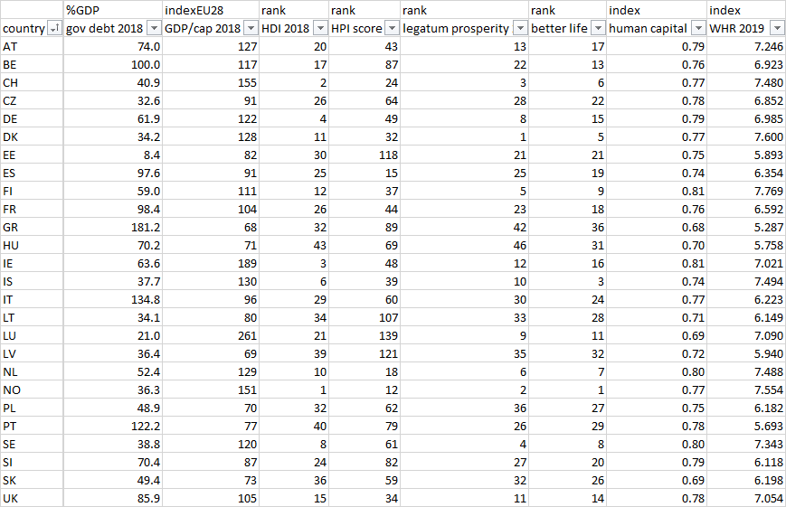
- ábra: Az elemzésbe vont nyers adatvagyon
(saját ábrázolás, adatok forrása a mellékletben)
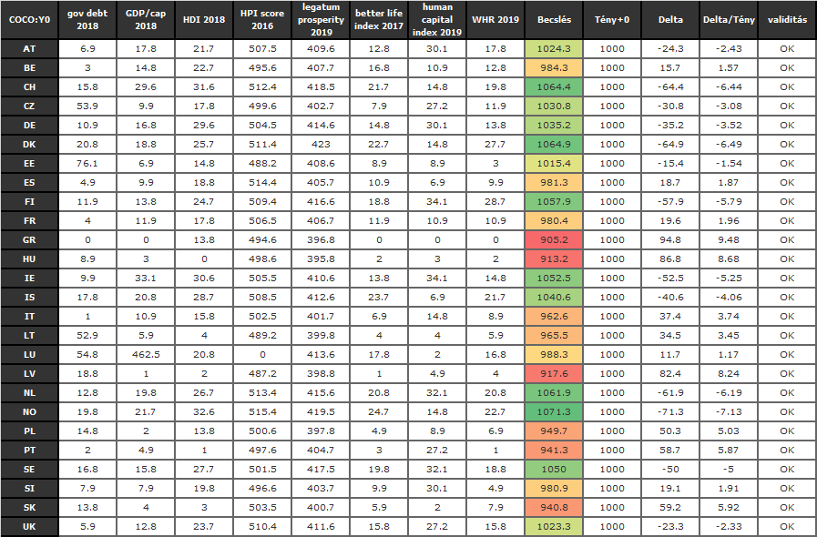
- ábra: A hasonlóságelemzés eredménye (saját ábrázolás)

COCO = component-based object comparison for objectivity, am. objektivitásra törekvő komponens-alapú objektum-összehasonlítás
Ez természetesen ezúttal is szigorú monoton csökkenés (a sorszám függvényében), azonban a szigorú monotonitás szükségszerűsége magyarázatra szorulhat. A konstans függvény is monoton csökkenő (és monoton növekvő is egyszerre), így az Y0-modell célfüggvényét (mely megegyezik bármely hasonlóságelemzésre – a delta értékek négyzetes hibája legyen minimális) bármely konstans lépcsősfüggvényekből álló halmaz hibátlanul kielégítené, ahol az egyes lépcsősfüggvények összege éppen az alkalmazott hasonlóságelemzési konstans.
Megjegyzendő, hogy az ideálisnak feltételezett „mindenki másként egyforma”-állapot elérése nem enged meg egyetlen norma feletti teljesítményt sem (hiszen akkor a delta-értékek csökkentése érdekében mindenképpen előáll norma alatti pontszám is).
A szemléletes analógia ezúttal a következő: a szépségverseny győztesének (a leginkább norma feletti objektumnak) a „csúnyaságversenyt” magától értetődően el kellene veszítenie (fordított irányok mellett markánsan norma alatti eredménnyel végezni), már amennyiben ilyen megmérettetésre sor kerülne a valóságban.
A normához közeli objektumok esetében előfordulhat, hogy „kerekítési pontatlanságok” révén mindkét, különböző irányítású modellben elhanyagolható, de éppen pozitív deltával végeznek. Az elfogadható bizonytalanság meghatározása a delta/tény értékek szorzatára alapozott validitásvizsgálattal történik, ahol a tény értéknél több nagyságrenddel kisebb pozitív szorzatok még a valid minősítést eredményezik az érintett objektumnak.
Vagyis a mutatószám minél kisebb értéke a komplex fejlettségi index minél nagyobb értékével függ össze.

